SEMANA DEL 19 AL 23 DE ABRIL DEL 2021
PLAN DE TRABAJO
ESCUELA PRIMARIA: ___________
SEXTO GRADO *
MAESTRO (A): _________________
 | ASIGNATURA | APRENDIZAJE ESPERADO | PROGRAMA DE TV | ACTIVIDADES | SEGUIMIENTO Y RETROALIMENTACIÓN
LUNES | Vida Saludable | Evalúa los factores que le impiden la práctica constante de actividades físicas y las  opciones que tiene para superar dificultades. | Mis prioridades | Contesta las siguientes preguntas en tu cuaderno:  1.- ¿Cuáles deportes se practican en tu comunidad?  2.- ¿Cuál de estos deportes es el que más te gusta o practicas?  3.- ¿Actualmente se realizan estos deportes en tu comunidad?  4.- ¿Qué causas consideras que impiden la realización de estos deportes en tu comunidad?  5.- ¿De qué manera podemos mantenernos en forma sin salir de casa? | Envía evidencias de tus trabajos al whatsApp de tu maestro (a), tienes hasta las 9:00 p.m de cada día.  NOTA: no olvides ponerle la fecha a cada trabajo y tú nombre en la parte de arriba.
 | Educación Socioemocional | Se involucra en las reacciones producidas por las emociones relacionadas con la sorpresa, y las regula de acuerdo con el estímulo que las provocan, así como al logro de metas  personales y colectivas. | Sorpresas inolvidables | Imagina que faltan pocos días para tu cumpleaños, como eres un alumno bien portado, cumpliste con tus tareas y responsabilidades, ayudas en las labores del hogar, tendrás una fiesta sorpresa y tus familiares prometieron darte el regalo que deseas.  Anota en tu cuaderno como reaccionarias al recibir un regalo que te gusta mucho.  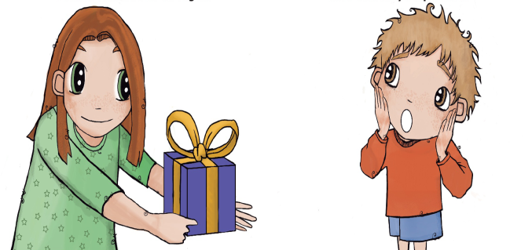
 | Lengua materna | Comparte la carta de opinión.  Expresa por escrito su opinión sobre hechos. | A revisar y a publica | Una vez que realizaste el borrador de la carta de opinión, deberás analizarla y corregir los datos que creas necesarios, posteriormente en una hoja blanca, escribirás tu carta de opinión y se la entregaras a los miembros de tu familia para que la lean y te comenten su opinión, recuerda que tu carta debe de considerar los siguientes aspectos:  - Lugar y fecha  - Destinatario  - Saludo  - Inicio (presenta los hechos, el problema o el tema a tratar.)  - Desarrollo o cuerpo (expone una opinión personal sustentada con argumentos sobre los hechos presentados al inicio.)  - Cierre (Emite un juicio de valor y se ofrece una recomendación)  - Despedida  - Firma del autor.
 | Historia | Analiza los rasgos de la organización social, forma  de gobierno, economía y religión en las sociedades feudales. | ¿Cómo era vivir en la Edad  Media? | Retroalimentemos sobre la edad media, analiza el tema “Ubicación temporal y espacial de la edad media en Europa y las culturas que se desarrollan en oriente” que se encuentra en la página 80 de tu libro de texto y completa la siguiente tabla con las características principales según el aspecto que se menciona:  Tema Características principales  Culturas que surgieron  Actividades económicas  Religión
 | Geografía | Distingue diferencias entre el consumo responsable y el consumismo en diferentes países del mundo. | Necesidades básicas de la  población | Analiza el tema “Necesidades humanas básicas” que se encuentra en el anexo #2 de este documento, subraya las ideas más relevantes, posteriormente realiza un cartel donde expongas las diferencias de una necesidad básica y del consumismo desmoderado.

 | ASIGNATURA | APRENDIZAJE ESPERADO | PROGRAMA DE TV | ACTIVIDADES | SEGUIMIENTO Y RETROALIMENTACIÓN
MARTES | Educación física | Valora sus habilidades y destrezas motrices al participar en situaciones de juego e iniciación deportiva, lo que le permite sentirse y saberse competente | Actualizando mis  aprendizajes | Con la supervisión de un adulto y con mucho cuidado realiza los siguientes movimientos de yoga kids.  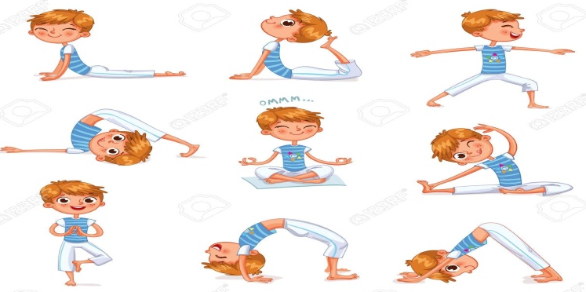 | Envía evidencias de tus trabajos al whatsApp de tu maestro (a), tienes hasta las 9:00 p.m de cada día.  NOTA: no olvides ponerle la fecha a cada trabajo y tú nombre en la parte de arriba.
 | Matemáticas | Usa la media(promedio), la mediana y la moda en la  resolución de problema. | ¿Cuál es la mejor  representante? | Resuelve el desafío matemático #53 “Número de hijos por familia” que se encuentra ubicado en la páginas 105 y 106 de tu libro de texto.
 | Ciencias naturales | Argumenta la importancia de la energía y sus transformaciones en el mantenimiento de la vida y en las actividades cotidianas. | La energía en la naturaleza | La energía potencial, es la energía que poseen los cuerpos que están en reposo. Cuanto mayor sea la masa del cuerpo mayor será su energía potencial.  La energía cinética es la energía que tienen los cuerpos que están en movimiento.  Analiza el anexo #3 y resuelve la actividad 1 “Relaciona y concluye” que se encuentra en tu libro de texto en la página 128.
 | Lengua materna | Reconoce diversas prácticas para el tratamiento de  malestares | Prácticas diversas para el  tratamiento de malestares | Lee el texto “reflexiones respecto a plantas medicinales y su enseñanza en medicina” que se encuentra en la página 125 y 126 de tu libro de texto y responde las siguientes preguntas en tu cuaderno:  ¿Para qué han sido utilizadas las plantas durante años?  ¿Cuál es la herencia prehispánica con la que cuenta México?  ¿Para qué es una alternativa viable la herbolaria mexicana?  ¿Cómo han logrado preservar las etnias actuales el saber de la medicina tradicional?  ¿Por qué utilizan la medicina tradicional y no la medicina alopática las personas de los grandes suburbios?
 | Historia | Analiza los rasgos de la organización social, forma  de gobierno, economía y religión en las sociedades feudales | La economía y la iglesia  medieval | Leer la página 90 y 91 de tu libro de texto “La actividad económica” y “la importancia de la iglesia”. Posteriormente anota las ideas principales de cada tema en el siguiente cuadro:  La actividad económica la importancia de la iglesia
 | ASIGNATURA | APRENDIZAJE ESPERADO | PROGRAMA DE TV | ACTIVIDADES | SEGUIMIENTO Y RETROALIMENTACIÓN
MIÉRCOLES | Cívica y ética en dialogo | Analiza críticamente si las normas de convivencia que se establecen en los diversos contextos a los que pertenece  están sustentadas en principios éticos, la justicia y el bien común | Valores de la justicia  restaurativa: empatía y  diálogo | Piensa en un juego en donde participen muchos integrantes, intenta recordar la mayoría de las reglas y las instrucciones.  Posteriormente escríbelo en tu cuaderno y responde las siguientes preguntas.  1.- ¿Qué pasaría si el juego no tuviera reglas?  2.- ¿Cuál es la finalidad de un reglamento?  3.- ¿Recuerdas una situación en donde no cumplieron las reglas?____ ¿Qué consecuencias tuvo? | Envía evidencias de tus trabajos al whatsApp de tu maestro (a), tienes hasta las 9:00 p.m de cada día.  NOTA: no olvides ponerle la fecha a cada trabajo y tú nombre en la parte de arriba.
 | Artes | Ubica diferentes sitios en donde se presentan artes escénicas (teatro, títeres, danza, artes circenses, acrobacia, clown, magia, malabares y pantomima) para niños en México y otras partes del mundo. | Cuenta la leyenda… | ¿Cuáles leyendas conoces?  Anota en tu cuaderno las leyendas que conoces, puedes pedir ayuda a tus padres o a familiares.  Selecciona una de ellas, escríbela en una hoja blanca y agrega un dibujo. Posteriormente compártela con el resto de tu familia.  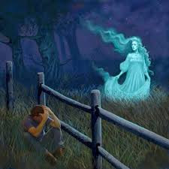
 | Formación cívica y ética | Analiza críticamente si las normas de convivencia que se establecen en los diversos contextos a los que pertenece están sustentadas en principios éticos, la justicia y el bien común. | Las reglas y normas  garantizan justicia y  equidad | Leer la lección “Cumplir la ley para ser libres” de la página 122 de tu libro de Formación Cívica y Ética. Posteriormente responde la página 123 “juego sin reglas”.
 | Matemáticas | Usa la media (promedio), la mediana y la moda en la  resolución de problemas | ¿Mediana o media aritmética? | Resuelve el desafío matemático #53 “México en números” que se encuentra ubicado en la página 107 y 108 de tu libro de texto.
 | Lengua materna | Reconoce diversas prácticas para el tratamiento de malestares. Recupera información de diversas fuentes para explicar un tema. | Reconocimiento de prácticas diversas para el tratamiento de malestares | Completa el cuadro que se encuentra en el Anexo #1 al final de este documento, sobre los remedios que tú conozcas para cada enfermedad, puedes pedir ayuda a un miembro de tu familia.  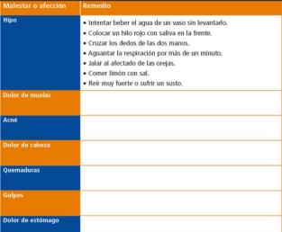
 | ASIGNATURA | APRENDIZAJE ESPERADO | PROGRAMA DE TV | ACTIVIDADES | SEGUIMIENTO Y RETROALIMENTACIÓN
JUEVES | Educación física | Valora sus habilidades y destrezas motrices al participar en situaciones de juego e iniciación deportiva, lo que le permite sentirse y saberse competente. | Actualizando mis  aprendizajes | Responde la siguiente pregunta:  1.- ¿Por qué es importante realizar ejercicio físico?  2.- ¿Además del ejercicio físico, que otras acciones ayudan a tener un cuerpo y mente sana.  Escribe en tu cuaderno 3 ejercicios que puedes realizar en casa y sirven para mantenernos sanos. | Envía evidencias de tus trabajos al whatsApp de tu maestro (a), tienes hasta las 9:00 p.m de cada día.  NOTA: no olvides ponerle la fecha a cada trabajo y tú nombre en la parte de arriba.
 | Matemáticas | Usa la media (promedio), la mediana y la moda en la resolución de problemas. | En busca del mejor valor | Resuelve el desafío matemático #53 “México en números” que se encuentra ubicado en la página 109 y 110 de tu libro de texto.
 | Geografía | Distingue diferencias entre el consumo responsable y el consumismo en diferentes países del mundo. | Consumismo y consumo  responsable | Diferencias entre el consumo responsable y el consumo innecesario.  Realiza la actividad del tema “Sociedades de consumo” que se encuentra en la página 137 de tu libro de texto de geografía.
 | Lengua materna | Reflexiona sobre la migración como fenómeno social. | Compartiendo caminos y  saberes | Realiza un cartel en tu cuaderno sobre la “Migración” donde expreses las razones por las que las personas migran de un lugar a otro, y todos los riesgos que esto representa.  Puedes complementar tu trabajo con ilustraciones.  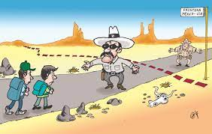
 | Ciencias naturales | Argumenta la importancia de la energía y sus  transformaciones en el mantenimiento de la vida y en las actividades cotidianas. | La energía en nuestro día a  día | Resuelve el cuadro “fuentes de energía” el cual se encuentra en el punto 2 de tu libro de texto en la página 128. Marca con una (X) según corresponda la característica.
 | ASIGNATURA | APRENDIZAJE ESPERADO | PROGRAMA DE TV | ACTIVIDADES | SEGUIMIENTO Y RETROALIMENTACIÓN
VIERNES | Vida saludable | Analiza críticamente la influencia de la publicidad en sus hábitos de consumo de alimentos procesados y bebidas azucaradas. | Mi anuncio saludable | Recuerdas los elementos que debe tener un anuncio?  Elabora en tu cuaderno un anuncio publicitario sobre alimentos saludables. | Envía evidencias de tus trabajos al whatsApp de tu maestro (a), tienes hasta las 9:00 p.m de cada día.  NOTA: no olvides ponerle la fecha a cada trabajo y tú nombre en la parte de arriba.
 | Matemáticas | Convierte fracciones decimales a escritura decimal y viceversa. Aproximación de  algunas fracciones no decimales usando la notación decimal. | Los decimales y la comida  mexicana | Resuelve el desafío matemático #54 “Los jugos” que se encuentra ubicado en la página 112 de tu libro de texto.
 | Artes | Opina sobre el proceso y los resultados obtenidos en relación con la presentación de una pieza teatral. | La flauta transversal con  Ernesto Diez | Elabora en tu cuaderno una pequeña obra de teatro en donde involucres el virus Covid-19.
 | Educación socioemocional | Evalúa las diversas causas de las emociones relacionadas con el enojo, identifica la intensidad de cada una y cómo las  puede aprovechar para el bienestar propio y de los demás | Enojo con causa igual a  solución pensada | Completa las frases según tu sentir.  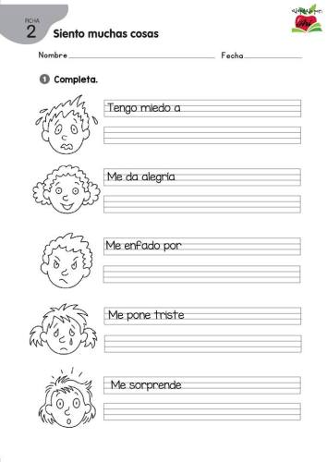

NOTA: es importante que veas las clases por la televisión diariamente para poder realizar tus actividades.
ANEXO #1
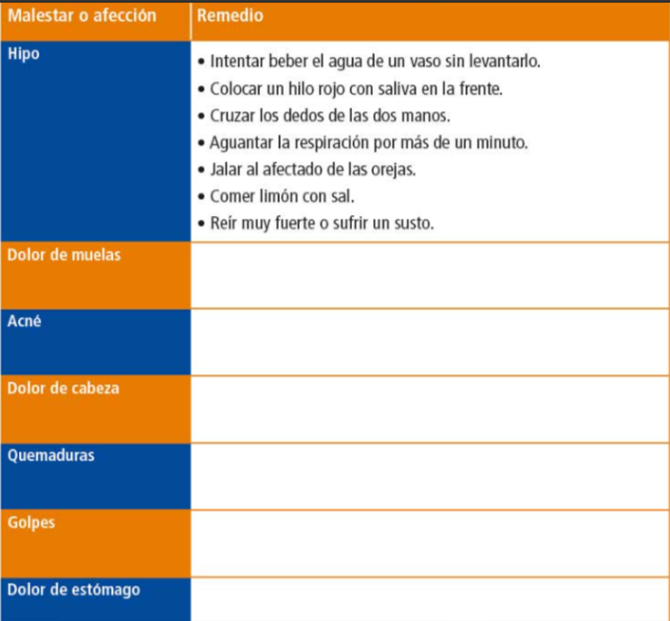
ANEXO #2
Necesidades humanas básicas
Se ha creído tradicionalmente, que las necesidades humanas tienden a ser infinitas; que están constantemente cambiando; que varían de una cultura a otra, y que son diferentes en cada período histórico. Pero tales suposiciones son incorrectas, puesto que son producto de un error conceptual, que consiste en confundir las necesidades con los satisfactores de esas necesidades.
Las necesidades humanas fundamentales son finitas, pocas y clasificables. Además, las necesidades humanas fundamentales son las mismas en todas las culturas y en todos los períodos históricos. Lo que cambia, a través del tiempo y de las culturas, son la manera o los medios utilizados para la satisfacción de las necesidades.
Las necesidades fundamentales son: subsistencia (salud, alimentación, etc.), protección (sistemas de seguridad y prevención, vivienda, etc.), afecto (familia, amistades, privacidad, etc.) entendimiento (educación, comunicación, etc.), participación (derechos, responsabilidades, trabajo, etc.), ocio (juegos, espectáculos) creación (habilidades, destrezas), identidad (grupos de referencia, sexualidad, valores), libertad (igualdad de derechos).
Concebir las necesidades tan sólo como carencia implica restringir su espectro a lo puramente fisiológico, que es precisamente el ámbito en que una necesidad asume con mayor fuerza y claridad la sensación de “falta de algo”. Sin embargo, en la medida en que las necesidades comprometen, motivan y movilizan a las personas, son también potencialidad y, más aún, pueden llegar a ser recursos. La necesidad de participar es potencial de participación, tal como la necesidad de afecto es potencial de afecto.
Integrar la realización armónica de las necesidades humanas en el proceso de desarrollo, significa la oportunidad de que las personas puedan vivir ese desarrollo desde sus comienzos; dando origen así a un desarrollo sano, autodependiente y participativo, capaz de crear los fundamentos para un orden en el que se pueda conciliar el crecimiento económico, la solidaridad social, el crecimiento de las personas y la protección del ambiente.

ANEXO #3
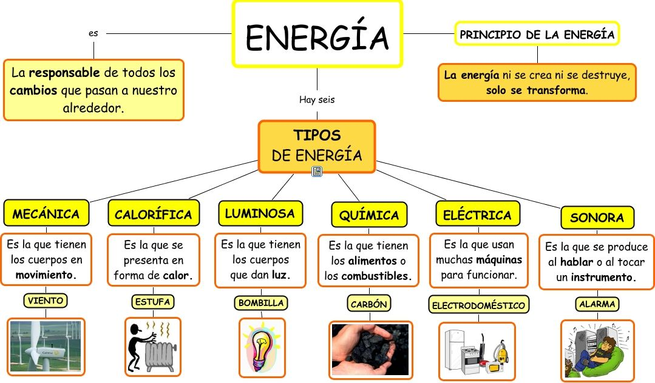

EN EL ESFUERZO ESTA EL ÉXITO!

RECONOCEMOS TU ESFUERZO DURANTE ESTA CONTINGENCIA, POR ESO QUEREMOS AGRADECER TU CONFIANZA Y PREFERNCIA.
Por favor no distribuyas masivamente este material.

MISS FER Y MISS MARY ESTAREMOS ENVIANDO EL PLAN EN FORMATO WORD CADA JUEVES.
GRACIAS POR SU COMPRA

